1. 準備

* 【参考】[Jennyポータル](https://jeragroup.sharepoint.com/sites/Jenny1/SitePages/Jenny%E3%83%9D%E3%83%BC%E3%82%BF%E3%83%AB.aspx)＞[準備](https://jeragroup.sharepoint.com/sites/Jenny1/SitePages/%E6%BA%96%E5%82%99.aspx)

1. UiPath Studioを起動

* 【参考】[Jennyポータル](https://jeragroup.sharepoint.com/sites/Jenny1/SitePages/Jenny%E3%83%9D%E3%83%BC%E3%82%BF%E3%83%AB.aspx)＞[UiPath Studioの基礎](https://jeragroup.sharepoint.com/sites/Jenny1/SitePages/UiPathStudio%E3%81%AE%E5%9F%BA%E7%A4%8E.aspx)

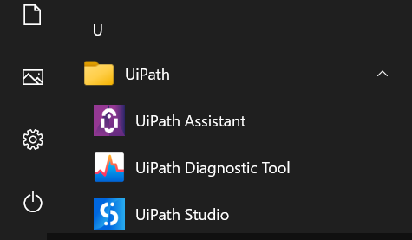

* 「プロセス」をクリック
* 「名前」を入力、「場所」「対応OS：Windows」「言語：VB」を選択
* 「作成」をクリック

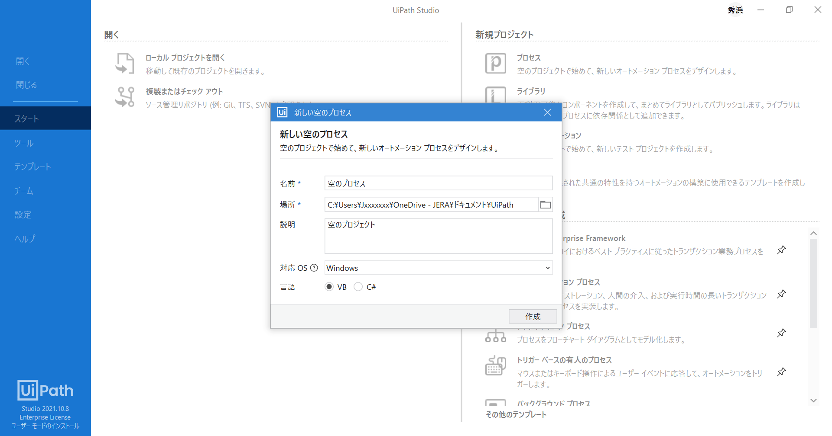

* 「Mainワークフローを開く」をクリック

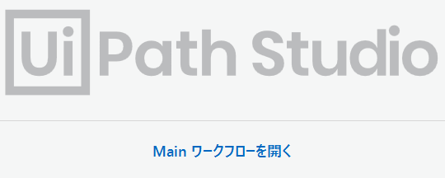

1. UiPath.MicrosoftOffice365.Activitiesパッケージ追加
2. 「パッケージを管理」をクリック
3. 「すべてのパッケージ」をクリック
4. 検索窓で「Microsoft 365」を検索
5. 「UiPath.MicrosoftOffice365.Activities」または「Microsoft 365」をクリック
6. 「インストール」をクリック
7. 「保存」をクリック
8. 「ライセンスへの同意」ウィンドウが表示されたら、「同意する」をクリック

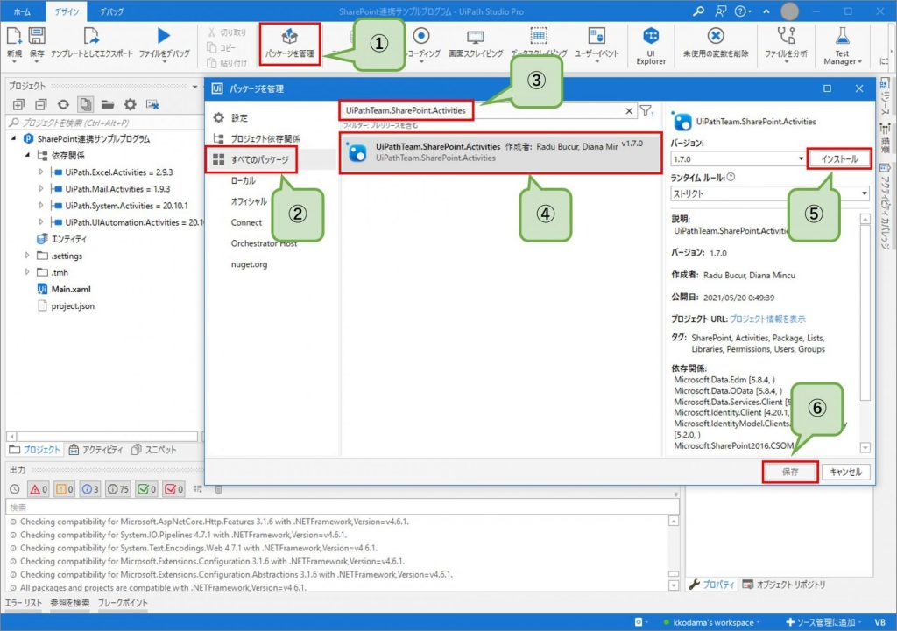

1. Microsoft 365 スコープにログイン
2. アクティビティパネルで「Microsoft 365 スコープ」を検索し、デザイナーパネルにドラッグ＆ドロップ
3. 「今すぐ接続」をクリック

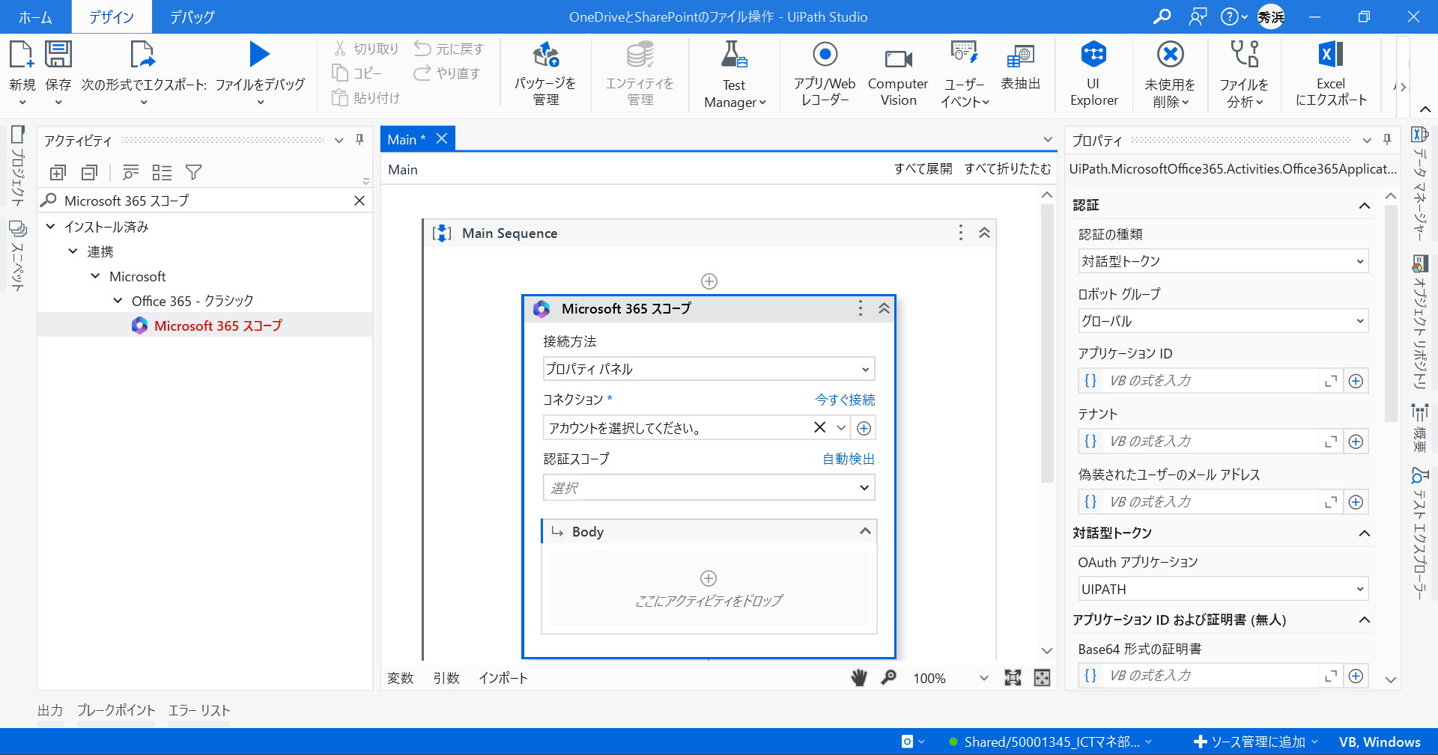

1. アカウントを選択

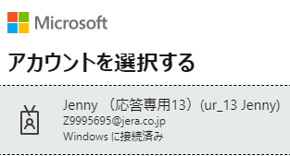

1. アクセス許可が表示された場合、「承諾」をクリック

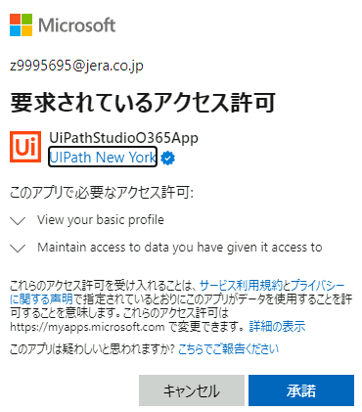

1. Edge「Authentication complete. You can return to the application. Feel free to close this browser tab.（認証が完了しました。アプリケーションに戻ることができます。ブラウザのタブを閉じてください。）」を確認

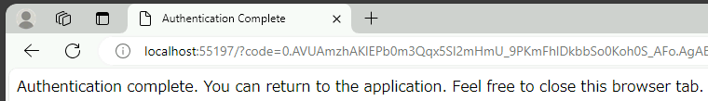

1. エクスプローラーで「%AppData%\UiPath\authentication」を確認

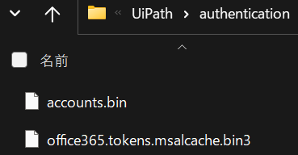

* 実行中に下図が表示される場合



* ×（値をクリア）をクリックし、接続し直す

